# ARCHIVOS SITEMATIZADOS DE DATOS.

Módulo Inventarios Teóricos.

Proceso encargado de reflejar los datos de las existencias, que en la teoría deben estar almacenados en los diferentes espacios de la empresa.

El mismo es afectado por los movimientos de las recepciones y despachos, efectivamente procesados en el sistema, y deben ser objeto de verificación diaria a fin de garantizar el correcto proceso de los requerimientos de los clientes.

Igualmente cuentan con procesos para generar archivos en Excel y/o PDF, para ser objeto de verificación y envió a los clientes.

Ingreso:

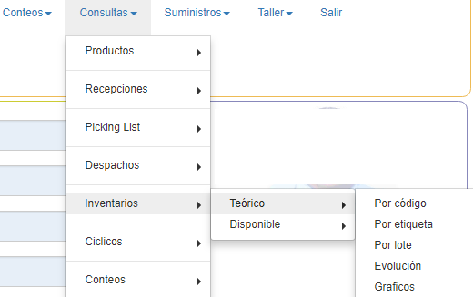

Componentes.

 Activar el manual.

 Emitir archivo en formato Excel para su verificación.

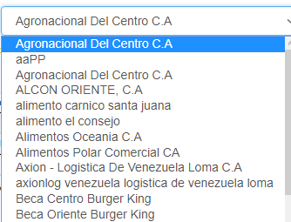Seleccionar el cliente cuyo inventario se desea mostrar.

1. Teórico por código.
   1. Refleja el acumulado de empaques, unidades y kilos agrupados por los códigos de productos asignados por el cliente.

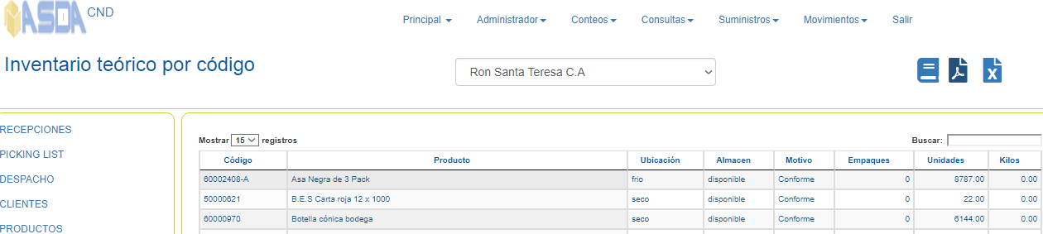

1. Teórico por etiqueta.
   1. Refleja el acumulado de empaques, unidades y kilos agrupados por las etiquetas asignadas a los productos, en el momento de la recepción.

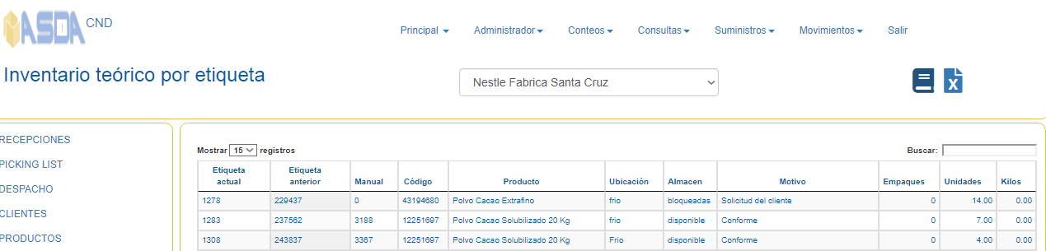

1. Teórico por lote.
   1. Refleja el acumulado de empaques, unidades y kilos agrupados por los lotes asignados a los productos por los clientes.

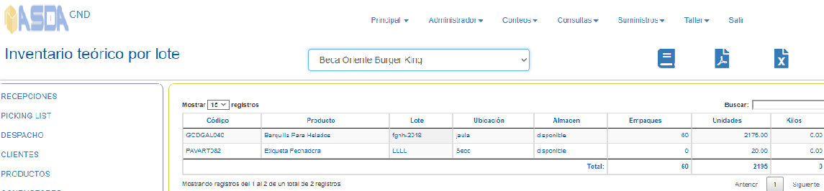

1. Teórico evolución.
   1. Reporte más significativo dentro del sistema, ya que refleja todos los movimientos que afectan los inventarios de los clientes.

El mismo debe ser utilizado para establecer las incidencias que generan los saldos de cada etiqueta, atendiendo las diferencias que se pudieran presentar entre los datos del sistema, el físico y la información del cliente.

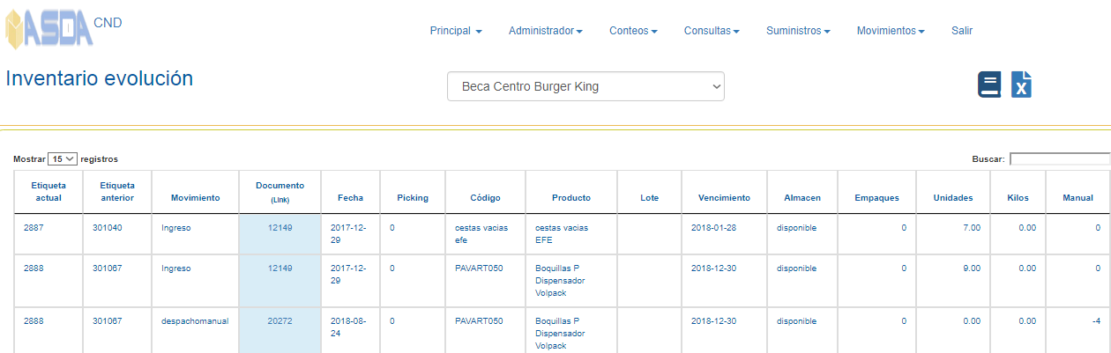

* 1. Al dar click en el número de documento, se habilita el acta de recepción, pase de salida o acta de transferencia con los datos originalmente ingresados.

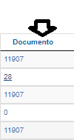

Debe tomar en cuenta que los saldos reflejados en los reportes, corresponden a los montos originalmente ingresados, por lo que se entiende que no son afectados por las acciones generadas en el módulo de conteos.

* 1. En la columna “Manual” , se reflejan las unidades correspondientes a despachos manuales, los cuales no tiene incidencias en los inventarios.

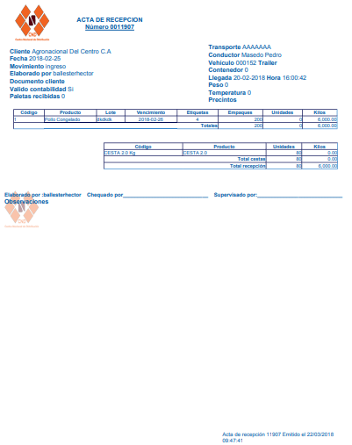Recepciones: Despachos:

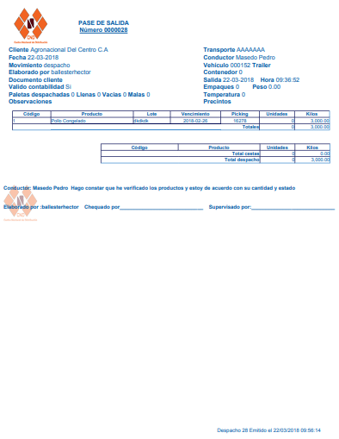

Despacho manual.

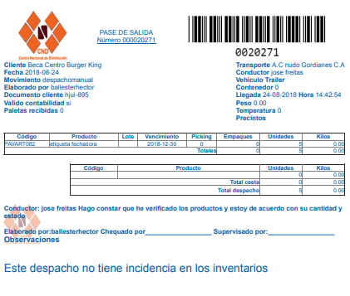

# ARCHIVOS SITEMATIZADOS DE DATOS.

Módulo Inventarios Disponibles.

Proceso encargado de reflejar los datos de las existencias disponibles, que deben estar almacenados en los diferentes espacios de la empresa.

El mismo es afectado por los movimientos de las recepciones, Picking list y despachos, efectivamente procesados en el sistema, y deben ser objeto de verificación diaria a fin de garantizar el correcto proceso de los requerimientos de los clientes.

Igualmente cuentan con procesos para generar archivos en Excel y/o PDF, para ser objeto de verificación y envió a los clientes.

Ingreso:



Componentes.

 Activar el manual.

 Emitir archivo en formato Excel para su verificación.

Emite reporte en archivo pdf, para el envío a los interesados.

Seleccionar el cliente cuyo inventario se desea mostrar.

1. Disponible por código.
   1. Refleja el acumulado de empaques, unidades y kilos agrupados por los códigos de productos asignados por el cliente.

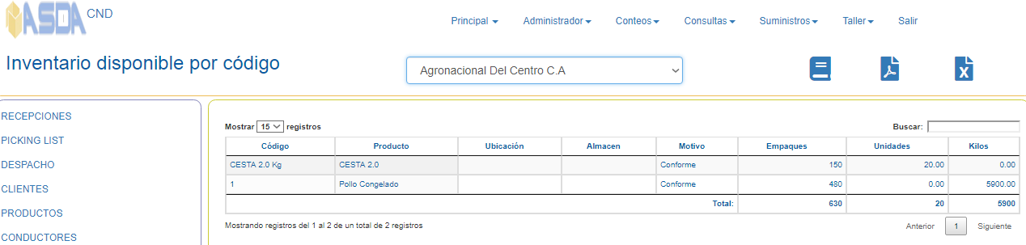

1. Disponible por etiqueta.
   1. Refleja el acumulado de empaques, unidades y kilos agrupados por las etiquetas asignadas a los productos, en el momento de la recepción.

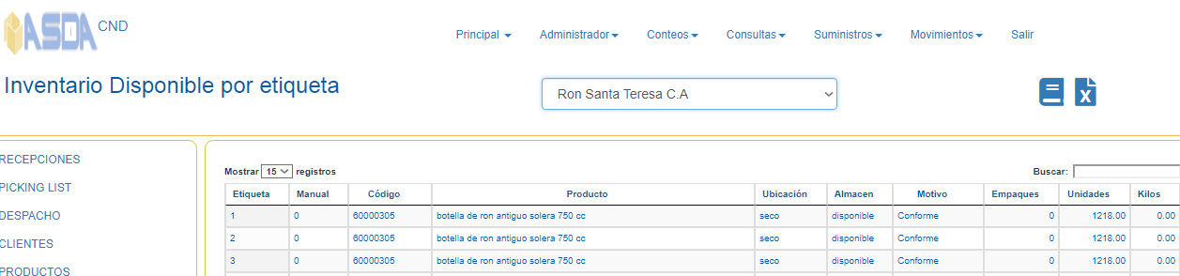

1. Disponible por lote.
   1. Refleja el acumulado de empaques, unidades y kilos agrupados por los lotes asignados a los productos por los clientes.

